🞂 Nombre del CU: Registrar Venta  
🞂 Tipo de caso de uso: Base   
🞂 Objetivo/Descripción del CU: El cajero ingresa la tarjeta de afinidad del cliente, ingresa los producto, y selecciona el método del pago que utilizará el cliente, luego de eso registra la venta.   
🞂 Actor Principal: Cajero  
🞂 Actor Secundario: Cliente  
🞂 Autor/es: Leandro Gatti, Lautaro Barreto  
🞂 Fecha creación: 25/05/2025  
🞂 Precondiciones: Registrar Producto, Iniciar Sesión, Crear tarjeta de afinidad , Agregar Promoción.  
🞂 Punto de extensión: Generar Tarjeta de Afinidad.

🞂 Flujo Normal:

1. El cajero oprime “Registrar Venta”.
2. El sistema muestra la interfaz con la hora y fecha, y los datos del cajero.
3. El cajero ingresa el número de la Tarjeta de Afinidad del cliente.
4. El sistema muestra un mensaje “Tarjeta válida”.

[Se incluye comunicación con el sistema del supermercado para validar la tarjeta de afinidad]

1. Para cada producto ingresado:

5.1. El cajero escanea el código de barras e ingresa la cantidad del producto.

5.2. El sistema muestra descripción del producto, el subtotal, y los descuentos

1. El cajero oprime “Finalizar ingreso de productos”.
2. El sistema muestra el total a pagar y el porcentaje de descuento aplicado, y carga los métodos de pago disponibles.
3. El cajero selecciona tarjeta de crédito/débito y oprime “Pagar”.
4. El cliente aproxima su tarjeta.
5. El sistema muestra el código de venta, imprime el recibo y finaliza el caso de uso.

🞂 Flujos Alternativos:

A0. Cancelar:   
\*En cualquier momento antes del paso 8, el actor puede cancelar el caso de uso.  
  
A1. Tarjeta de Afinidad invalida.

4.1. El sistema muestra un mensaje “Tarjeta de afinidad invalida”, y regresa al paso 3.

A2. El cliente no posee una tarjeta de afinidad, o tiene tarjeta vencida.

3.1. El cajero oprime “Generar Tarjeta de Afinidad”.

[se extiende al CU “Generar Tarjeta de Afinidad”.]

3.1.1. El sistema genera la tarjeta y continúa en el paso 4.

A3. El Cliente elige pagar en efectivo

8.1 El Cajero selecciona “Efectivo”.

8.2 El sistema muestra una interfaz para que ingrese el monto a abonar.

8.3 El cajero ingresa el monto.

8.4 El sistema muestra el vuelto correspondiente que el cajero debe darle al cliente

8.5 El cajero oprime “Pago realizado” y continúa en el paso 10 del flujo normal.

A4. No se pudo leer el código de barras.

5.2 El sistema muestra “Error al leer el código de barras”.

5.3 El cajero ingresa manualmente el código de producto y continúa en el paso 5.2 del flujo normal.

🞂 Postcondiciones: Venta registrada, cobro realizado y stock actualizado  
  
🞂 Interfaz Tentativa del caso de uso (Graphic User Interface)

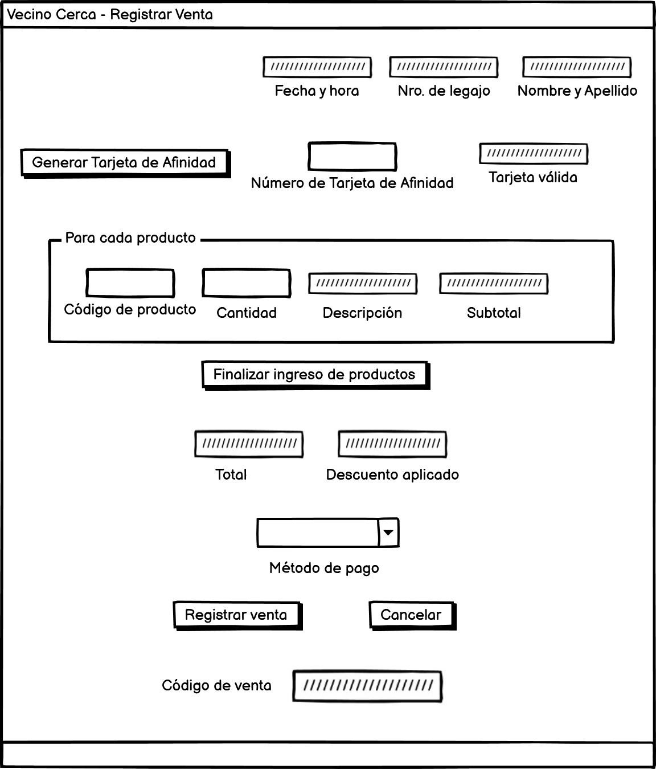

🞂 Nombre del CU: Generar Tarjeta de Afinidad  
🞂 Tipo de caso de uso: Extend  
🞂 Objetivo/Descripción del CU: El cajero ingresa los datos del cliente, y genera una tarjeta de afinidad validada.  
🞂 Actor Principal: Cajero  
🞂 Actor Secundario: ---  
🞂 Autor: Leandro Gatti  
🞂 Fecha creación: 25/05/2025  
🞂 Precondiciones: Iniciar Sesión.  
🞂 Punto de extensión: ---

🞂 Flujo Normal:

1. El cajero oprime “Generar Tarjeta de Afinidad”.
2. El sistema muestra la interfaz con la hora y fecha actual.
3. El cajero ingresa nombre, apellido y DNI del cliente, y oprime “Generar Tarjeta”.
4. El sistema muestra un mensaje con el número de la tarjeta afinidad, y finaliza el caso de uso.

🞂 Flujos Alternativos:   
A0. Cancelar:   
\*En cualquier momento antes del paso 3, el actor puede cancelar el caso de uso.  
\*).1. El cajero oprime “Cancelar”.   
\*).2. El sistema finaliza el caso de uso.

🞂 Postcondiciones: Tarjeta generada.  
🞂 Interfaz Tentativa del caso de uso (Graphic User Interface)

